МИНИСТЕРСТВО ОБРАЗОВАНИЯ И НАУКИ РОССИЙСКОЙ ФЕДЕРАЦИИ

Федеральное государственное бюджетное образовательное учреждение

высшего профессионального образования

**«Вятский государственный университет»**

Факультет автоматики и вычислительной техники

Кафедра электронных вычислительных машин

СИНТЕЗ УПРАВЛЯЮЩЕГО АВТОМАТА В САПР QUARTUS

Отчет по лабораторной работе дисциплины

«Теория автоматов»

Выполнил студент группы ИВТ-22 _____________________ /Родыгин И.А./

Проверил преподаватель ____________________________ /Мельцов В.Ю./

Киров 2017

1 Цель работы

Построить схему управляющего автомата в системе автоматического проектирования Quartus, с целью проверки правильности работы управляющего автомата.

2 Постановка задачи

Построить схему управляющего автомата, выполняющего алгоритм умножения 2 способом в двоичной системе счисления в ДК с ПЗ с характеристиками с автоматической коррекцией.

3 Разработка графа автомата Мили

Граф автомата Мили представлен на рисунке 1.

4 Разработка схемы управляющего автомата

Схема управляющего автомата представлена на рисунке 2.

6 Результаты работы

Результаты работы программы представлены на рисунках 3 и 4.

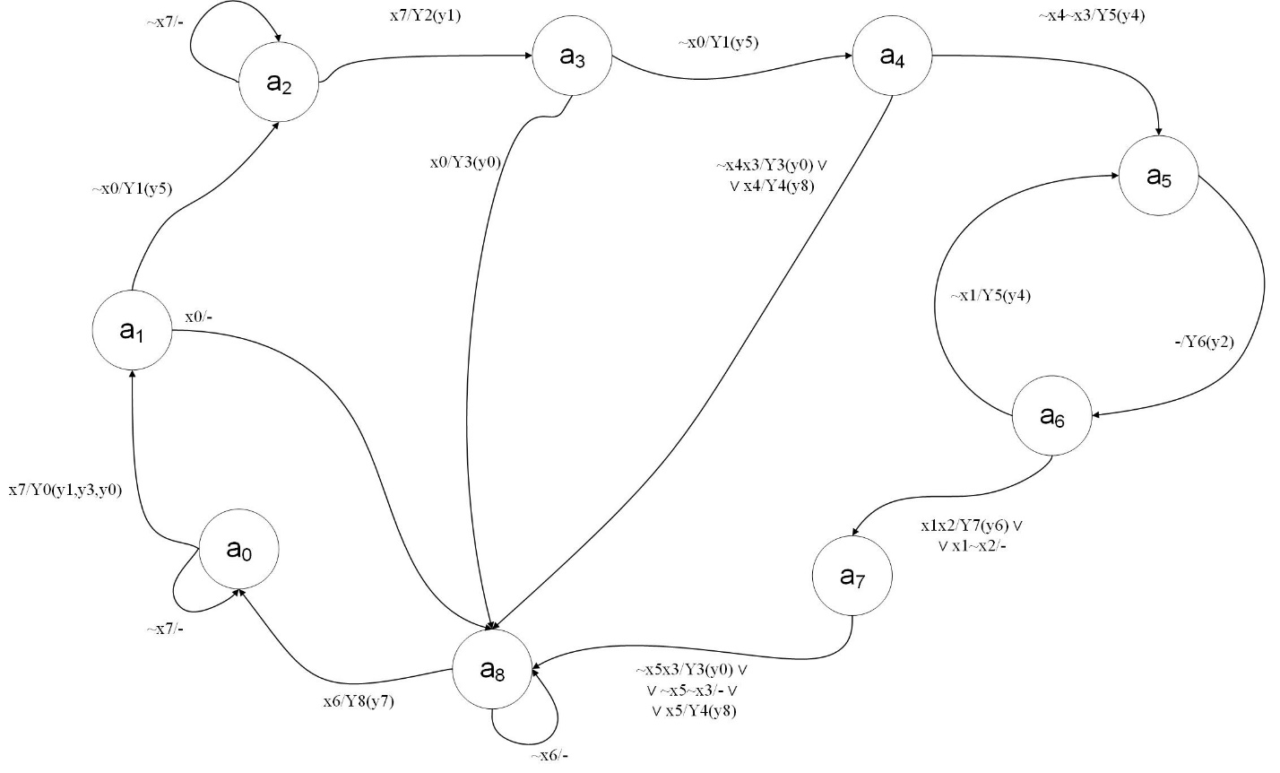

Рисунок 1 – Граф автомата Мили

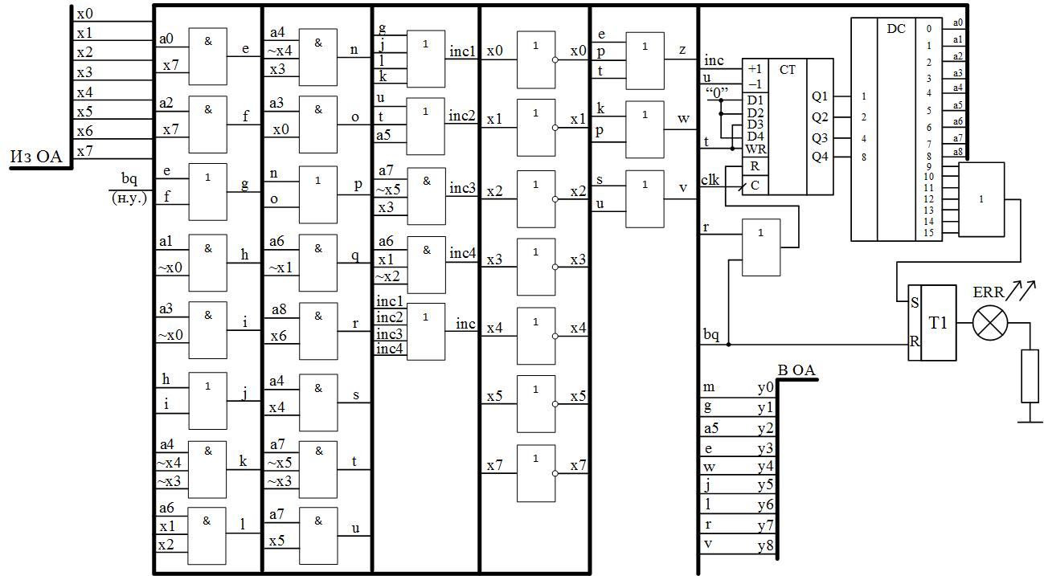

Рисунок 2 – Схема управляющего автомата

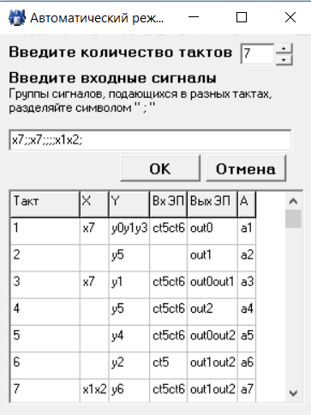

Рисунок 3 – Результат работы программы

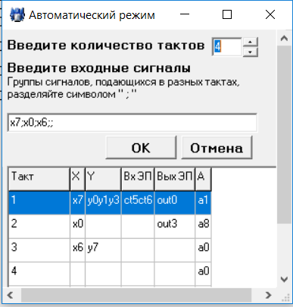

Рисунок 4 – Результат работы программы